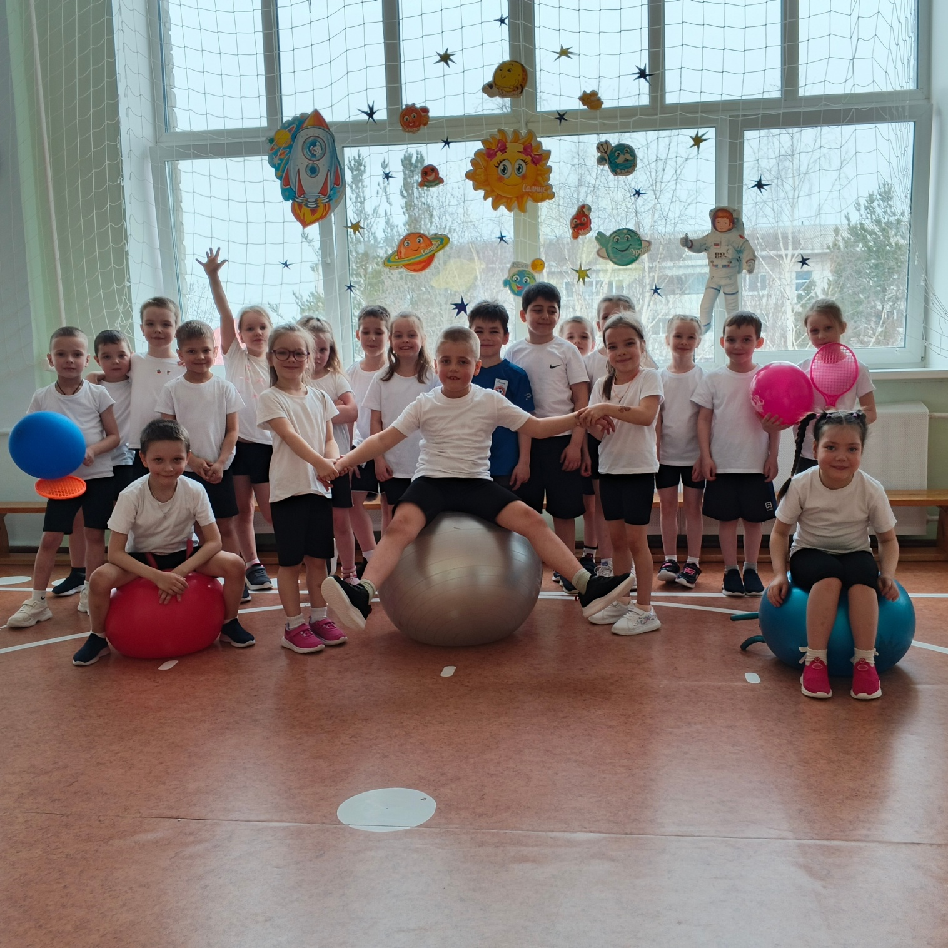

В детском саду проходит Неделя космоса, приуроченная к празднованию Дня космонавтики.
В преддверии праздника в подготовительных группах «Звездочеты», «Солнышко» 4 корпуса прошло спортивное развлечение «Космическое путешествие».
Ребята отправились покорять космос на космических кораблях, которые сами и построили.
Столкнулись с гигантским скоплением звезд, пыли и газа, испытали невесомость и выход в открытый космос.
Надевая специальный костюм, высаживались на неизвестную планету и преодолевали космическую паутину.
Мероприятие прошло весело и познавательно, оставив море положительных эмоций и хорошего настроения.

